Министерство науки и высшего образования Российской Федерации

Федеральное государственное автономное образовательное   
учреждение высшего образования

Национальный исследовательский Нижегородский государственный университет им. Н.И. Лобачевского

Институт информационных технологий, математики и механики

**Отчет по лабораторной работе**

**«Реализация метода Гаусса для действительной квадратной матрицы »**

**Выполнил**:

студент группы 382003-1

Мосягин К. М.

**Проверил**:

ассистент каф. МОСТ,

Волокитин В. Д.

Нижний Новгород

2021

**Содержание**

Постановка задачи…….…….…….…….…….…….…….….…….….…….…….……3   
Метод решения….…….…….…….…….…….…….…….…….…….…….……....…..4   
Руководство пользователя….…….…….…….…….…….…….…….…….…….…......5  
Описание программной реализации….…….…….…….…….…….…….…….…...…7   
Подтверждение корректности….…….…….…….…….…….…….…….…….……....8   
Результаты экспериментов….…….…….…….…….…….…….…….…….…….…..12   
Заключение….…….…….…….…….…….…….…….…….…….…….…….…….......13  
Приложение….…….…….…….…….…….…….…….…….…….…….…….………..14

# Постановка задачи

Нужно реализовать метод гаусса для действительной квадратной матрицы произвольного размера, которая реализована как шаблонный класс вектор от вектора.

# Метод решения

Метод Гаусса принимает матрицу, состоящую из подматрицы с коэффициентами системы линейных уравнений и столбца ответов. Затем в методе создается вспомогательная матрица, в которую будут записываться позиции ведущих элементов. После исходная матрица проверяется на наличие нулевых строк. Если таковые не будут обнаружены, запустится цикл находящий максимальный по модулю элемент в столбце и ставящий его строчку на позицию строчки ведущего элемента. Если максимальным по модулю элементом является ноль, то начинают рассматриваться следующие столбцы в строчке с ведущим элементом (строится ступенчатая матрица). После нахождения ведущего элемента, строчка с ним делится на этот элемент. Затем из нижних строк вычитается строчка с ведущим элементом, умноженная на него (сразу после чего из верхних строчек так же вычитается строчка с ведущим элементом, умноженная на него, для последующего получения решения СЛУ). Таким образом мы получаем матрицу приведенного вида.   
 После получения такой матрицы, она проходит 2 проверки. Если обнаруживается строчка, все коэффициенты в которой нулевые, а значение в столбце с ответами ненулевое, на экран выводится сообщение о том, что СЛУ несовместна и демонстрируется полученная матрица.

Если в строчке находится более одного ненулевого элемента то в вектор ответов записывается значение элементов стоящих на ведущей позиции. Остальные зануляются. После на экран выводится сообщение, что СЛУ имеет бесконечное количество решений, а метод возвращает вектор частных решений, свободные элементы которого равны нулю.

Если матрица не подходит под предыдущие случаи то в вектор ответов записывается значение элементов стоящих на ведущей позиции (которые в данном случае будут расположены по диагонали). После метод возвращает вектор решений данной СЛУ.

**Руководство пользователя**

Вначале пользователя просят ввести размер системы линейных уравнений (без учета столбца ответов).

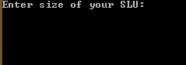

После предлагается выбрать способ ввода коэффициентов и столбца ответов.



При вводе 1 – СЛУ вводится вручную. Для удобства систему можно вводить построчно: “size” коэффициентов и еще один элемент из столбца ответов вводятся через пробел, затем нажимается «ввод» и вы вводите следующую строку.

При вводе 2 – СЛУ заполняется случайными числами в диапазоне от -50 до 50.

Если СЛУ является совместной, на экран выводится вектор решений данной СЛУ и предлагается посмотреть на приведенную матрицу.

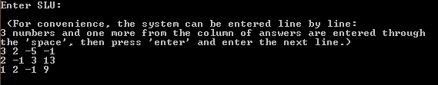

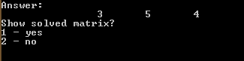

При вводе 1 матрица выводится на экран, при вводе 2 программа завершает работу

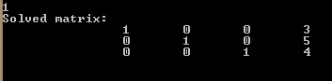

Если СЛУ является несовместной, об этом сообщается и на экран выводится приведенная матрица. После этого работа программы завершается

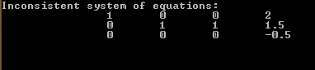

# Описание программной реализации

Шаблонный класс Vector, представляющий собой массив из size элементов, хранящий переменные типа T. Имеет в себе различные перегруженные операторы и функции для работы с ним.

Шаблонный класс Matrix публично наследующий шаблонный класс вектор от вектора, с его функциями и операторами.

Класс SLE публично наследующий шаблонный класс Matrix элементов типа T. Помимо унаследованных функций и операторов имеет метод GaussMethod, выполняющий решение СЛУ и возвращающий вектор решений этой системы.

Для удобства так же реализован метод swap1, меняющий строки или элементы массива местами.

# Подтверждение корректности

Для подтверждения корректности введенные матрицы были проверены через сайт для решения СЛАУ онлайн - <https://matrixcalc.org/slu.html>

1)

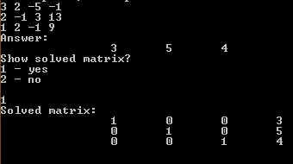 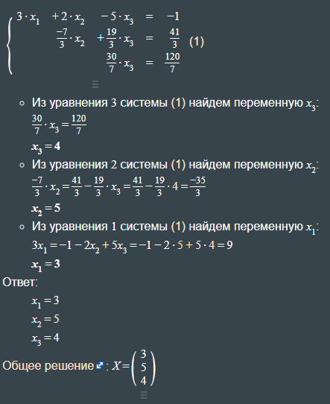

2) (У меня – частное решение, x2 = 0)

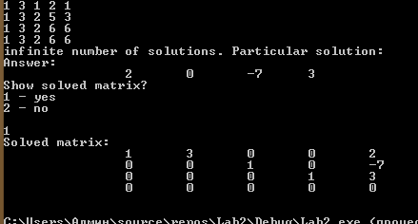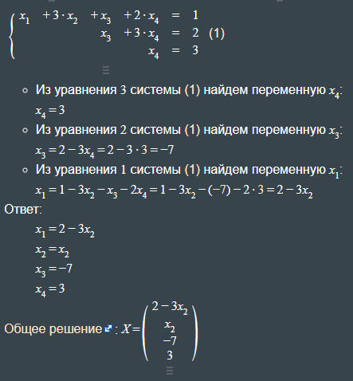

3)

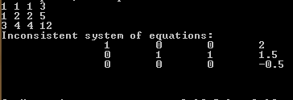

(Столбец решений получился другой, т.к. на сайте реализован метод без выбора максимального в столбце элемента)

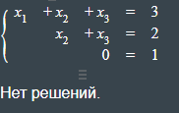

4)

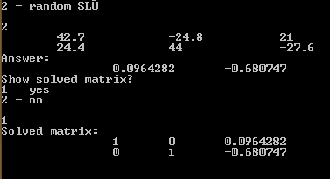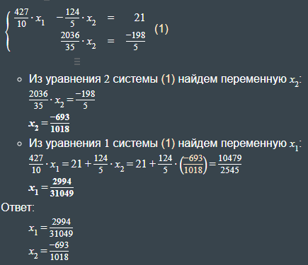

X1 = 0,0964282;

X2 = -0,6807465

5)

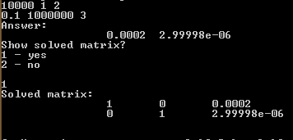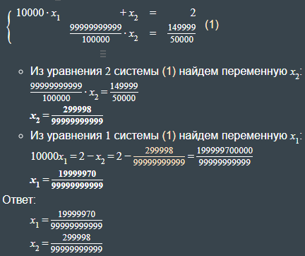

В моем случае:  
X1 = 0,0002

X2 = 2,9*10^-6

На сайте:  
X1 = 0,00019

X2 = 2,9 * 10^-6

# Результаты экспериментов

Исходя из данных, полученных в экспериментах (приведенных в разделе «**Подтверждение корректности**»), можно сказать, что написанная программа довольно точно решает систему линейных алгебраических уравнений. При большой разнице между коэффициентами появляется погрешность (в 4 пункте погрешность примерно 0,0000005; в пятом пункте погрешность примерно 0,00001).

# Заключение

Написанная программа способна решать СЛАУ, вычислять является ли она совместной, имеет ли бесконечное число решений. При большой разнице значений коэффициентов появляется погрешность, но в проведенных экспериментах она была довольно небольшой.

# Приложение

